2020 茅台酒厂（行测）模拟卷三
第一部分 言语理解与表达
1.在食品安全治理上，公众监督很有必要，但从监督治理的________来看，公众监
督不应该成为监管部门卸责的借口。食品安全________太多的专业领域，公众不是专家，
不具有科学的________手段和方法。
填入划横线部分最恰当的一项是：
A.路径 涉及 检测 B.途径 涉及 检验
C.途径 牵扯 检验 D.路径 牵扯 检测
2.中华民族在漫长的历史发展进程中，形成了________的民族文化，其中就包括丰
富多彩的民族节日。这些节日久经沧桑传延至今，不仅有着群众________的娱乐形式、
丰富多彩的民俗文化，而且蕴藏着历代民众共同的理想和精神追求、________着中华民
族的民族精神和思想精华。
填入划横线部分最恰当的一项是：
A.丰富多彩 脍炙人口 凝集
B.博大精深 喜闻乐见 凝结
C.包罗万象 喜闻乐道 凝固
D.绚丽多姿 津津乐道 凝聚
3.在人类历史上，科技发明和人工工程曾导致不少“出人意料”、“始料不及”甚
至“________”的结果。如果想少出一些这样的事，我们就应该对大自然始终保持一份
________，在推广新技术、上马新工程之前多一些研究评估，少一些独断专行。
依次填入划横线部分最恰当的一项是：
A.事与愿违 敬畏 B.事倍功半 谨慎
C.针锋相对 尊重 D.南辕北辙 克制
1
4.覆盖全国的高速公路网已经形成，高速铁路网正在迅速形成。中国已经是世界上
最大的人力流动和物资流动国家，过去那种“________”的产业分工格局已被打破，地
区间产业分工趋向合理；全国范围内的产业链________迅速推进，高效统一的全国大市
场正在形成之中。
依次填入划横线部分最恰当的一项是：
A.自成一体 整合 B.壁垒分明 升级
C.各自为政 运转 D.条块分割 扩充
5.在伦敦的日子里，我每天乘着红色的双层巴士在大街上________，每天都有新发
现。一次，在皮卡迪利广场，我又看到读小说的乞丐。在慵懒的夕阳下，那乞丐穿戴齐
整，________地坐在马路旁，面前放着一个供路人扔硬币的碗。他把书放在碗旁的地面
上，低着头，用手指指着页面，一行一行地读着。他读得那样认真，身边的车水马龙，
周遭的一切________，似乎都不复存在。
依次填入划横线部分最恰当的一项是：
A.徘徊 旁若无人 喧哗
B.踯躅 置若罔闻 喧腾
C.穿行 泰然自若 喧闹
D.穿梭 神情自若 喧嚣
6.①因自然气候的变迁、无序的放垦、环境的污染和一些人为的因素，鄂尔多斯的
生态环境遭受到严重破坏，这个曾经水草丰美、“风吹草地见牛羊”的富庶之地，其羊
绒的品质近年来也在 。
②一年一度的端阳节，各地的民间习俗同多于异，如悬挂菖蒲艾草、佩香囊、赛龙
舟、涂雄黄饮雄黄酒，吃咸蛋吃粽子、尝时令鲜果等，据说这些传统活动可以________
百病。
填入划横线部分最恰当的一项是：
A.蜕化 祛除 B.退化 祛除
C.退化 驱除 D.蜕化 驱除
7.强硬的紧缩政策和严重的失业问题，导致意大利社会不满情绪日益________。就
在莱塔内阁在总统府宣誓就职时，总理府外上演了一起因对政府不满而引发的枪击案。
作为欧元区第三大经济体，意大利若因政治局势不稳而________债务危机再度恶化，将
给欧元区乃至整个欧盟带来沉重打击。
填入划横线部分最恰当的一项是：
A.集聚 致使 B.高涨 促进
C.累积 导致 D.增加 造成

2

8.今天，我们就要离开大学了。退回用旧的学生证，提着行李回头一望，空空荡荡
的宿舍、行色匆匆的同学，校园时光，就这样结束了。青春总有不舍，但无需________。
4 年前，我们相逢，共同拥有一段美好时光；如今，不如________地挥手道别，祝福彼
此，勇敢奔赴前程！
A.遗憾 潇洒 B.沮丧 洒脱
C.后悔 淡然 D.惋惜 淡定
9.18 世纪以后，由科学革命、工业革命和政治革命构成的________反应给予欧洲资
本主义以不可阻挡的________，至 1914 年，欧洲列强在世界大部分地区建立的霸权，
深刻地影响着殖民地和半殖民地社会的经济生活和社会结构。而欧洲之所以能够实现这
种前所未有的________，是因为其现代化进程一直在继续和加速。
填入划横线部分最恰当的一项是：
A.连串 生命力 发展 B.连锁 推动力 扩张
C.系列 助推力 拓展 D.连续 催化剂 扩展
10.①据此，我认为长期以来的疑惑已________。
②我们要知道竹子的性质，就要特别栽种竹子，以研究它生长的过程，要把叶子切
下来拿到显微镜下去观察，绝不是________就可以得到的知识。
③这首诗之所以成为________的名篇，无论如何不在于如专家所认为的在两句诗中
罗列了三座桥和一座山。
④他的这种奇谈怪论，看来决非是对历史的无知，而是________地捏造谎言。
依次填入划横线部分最恰当的一项是：
A.毋庸置疑 一蹴而就 家喻户晓 居心叵测
B.无可厚非 唾手可得 叹为观止 煞费苦心
C.迎刃而解 袖手旁观 脍炙人口 别有用心
D.不攻自破 不劳而获 流芳百世 千方百计
11.20 年市场经济改革，把中国经济送上了持续增长的快车道，把在现代化道路上
艰苦跋涉的中国人推上了一个高峰。然而，________，我们一刻都不曾忘记发展中那些
“不平衡、不协调、不可持续”的风险隐患；________，“发展起来以后的问题不比不
发展时少”。
依次填入划横线部分最恰当的一项是：
A.夕惕若厉 如履薄冰 B.防患未然 戒骄戒躁
C.常备不懈 未雨绸缪 D.居安思危 喜中有忧
12.元代的方回，论诗颇有眼力，而对朱熹的诗却抬举过分，事出反常。这里除了
有乡里私心的原因之外，很可能与方“秽德彰闻，依托道学”的隐曲有关，文人既心存
3
依附之念，势必________。再如，中国古代文论的作者，常常自己就兼作家身份，“文
章得失寸心知”，发而为论，时有取长补短或________的隐衷。
依次填入划横线部分最恰当的一项是：
A.进退维谷 才短思塞 B.随波逐流 博采众长
C.进退失据 扬长避短 D.骑虎难下 避实就虚
13.通过遥感探测发现，每年 10 月到次年的 3 月期间，每 2~3 天在 2 公里以上的高
空就有一股从西风带吹来的浮尘，当它抵达华北平原上空后，由于地势降低，风速下降
以后浮尘便会往下与污染物相混合，遭遇水汽后细粒子个体便迅速增大，造成大范围高
强度的污染现象。如果遇上南边气流比较强，会形成华北地区持续多天的重污染天气。
这段文字意在说明华北地区空气污染现象的：
A.形成原因 B.形成过程
C.覆盖范围 D.发生时间
14.目前在火电领域诞生的新技术很多，联合循环技术就是其中之一。简单来说，
联合循环技术就是“一气两用”：将燃气轮机排出的高温废气，通过余热锅炉回收转换
为蒸汽，进入蒸汽轮机后驱动其运转，两台轮机都将动能输送至发电机进行发电；废气
再次进入锅炉，进一步将其中蕴含的热能转化为动能，降低最终排出气体的温度。这样
不仅环保，还能节省燃料。启动速度快也是一大优点，其工作原理是在开机之初关闭运
转较慢的蒸汽轮机，只启动燃气轮机，产生足够的热能后，再切换到联合循环模式。这
一特点对于电力应急事件频发的大都市十分实用。
关于联合循环技术，下列说法与上述文字不相符的是：
A.停电时可在短时间内迅速启动
B.蒸汽轮机早于燃气轮机启动
C.高温废气得以循环利用
D.明显提高了发电效率
15.作为我国首位女性航天员，刘洋当然有报道的价值，但这并不意味着一切都具
有新闻价值，无限挖掘刘洋背后的“故事”，首先折射出的是一种舆论导向的迷失和新
闻价值观的病态。典型人物的报道固然可以写得更有趣、更人性化一点，但不能为了刺
激眼球把它当成娱乐八卦。
下列说法与作者观点不符的是：
A.对刘洋的新闻报道娱乐化是病态新闻价值观的表现
B.无限挖掘刘洋背后的“故事”是新闻报道娱乐化的表现
C.刘洋背后的某些“故事”不具有新闻价值
D.所有娱乐八卦的报道都偏离了正确的娱乐轨道

4

16.过去五年，全国贫困人口由 6431 万减少到 2688 万人，但我国贫困标准一向比
国际标准低，如果贫困标准上调到年人均纯收入 1500 元，贫困人口将增多，可再回到
9000 多万甚至上亿。
这段文字意在说明：
A.我国的扶贫需向国际标准看齐
B.过去五年我国扶贫成绩斐然
C.我国扶贫任务仍然艰巨
D.我国贫困人口曾近一亿
17.公车改革的漏洞是一面镜子，它寓示着只有让所有公共治理的漏洞都充分聚焦
民意，社会才能进步。现在，公车改革新政遭遇质疑，让那些可能被权力钻空子的漏洞
被及时曝光，尽管会让人看到改革滞重难行的一面，但我们更应该感受到民意洪流无法
阻挡。每一项制度改革的漏洞，如果都能有民意与权力进行深度博弈，社会就一定能够
渐渐步入民主与法治的轨道，一路畅行。
对这段材料的关键词提炼准确的是：
A.公车改革 民意 权力 博弈
B.制度改革 轨道 权力 畅行
C.漏洞 民意 权力 博弈
D.公共治理 轨道 权力 畅行
18.中央党校政法教研部教授林喆声称“微博问政也存在无序发展的问题”，认为
“群众通过个人微博举报贪官，一方面容易‘打草惊蛇’，另一方面也给自己人身安全
带来了一些问题。”林教授说，“我还是赞同公众通过正常渠道去反映官员腐败问题。”
对林教授的观点理解正确的是：
A.微博反腐因网络暴力而失序
B.微博不是反腐的首选途径
C.微博反腐弊大于利
D.微博反腐安全成本高
19.形成思维惰性的心理因素有三个，一是因循守旧。当普朗克实际上已经冲破经
典物理学框框，提出量子假说，向着微观世界迈步时，他却“作茧自缚”，仍然抱着传
统的观念不放，力图把自己的新理论纳入经典物理学的轨道，结果徒劳无益。二是迷信
权威。伽利略发现的“摆动定律”和“落体定律”，所以遭到那么多人的讥笑和反对，
就是因为他推翻了被奉为权威的亚里斯多德的“摆幅短，需时少”和“重者下落快、轻
者下落慢”的错误观点。三是怕犯错误。德国化学家维勒在从无机原料合成有机尿素后，
却在有机化学面前却步了。其原因，在他给老师的信里说得很清楚：有机化学就像是一
5
片“原始热带森林”，是“一片狰狞的、无边无际的、使人没法逃得出来的丛莽，也使
人非常害怕走进去”。
下列评价分析不符合原文意思的一项是：
A.作者精辟地指出了人类思维惰性的三个心理因素
B.文段引用名人事例，内容详实，深入浅出，却又无堆砌之感
C.作者倡导打破传统和权威的思维桎梏，大胆进行创新思维
D.思维惰性是因为人脑有一种依据传统观念作判断的强烈倾向
20.取消高中阶段的文理分科，应当慎行。只有当绝大部分学校的课程、师资等教
育资源丰富起来时，我国高中教育阶段实施真正意义上的学分制教育才具有坚实的发展
基础；只有当包括高考和高校录取制度改革在内的教育整体改革逐步完成时，全面取消
文理分科方可说水到渠成。
文理分科方可说水到渠成的因素的是：
A.我国绝大部分学校资源足够丰富
B.分步实施，先做试点，再全面推开
C.高考和高校录取制度改革等教育整体改革基本完成
D.我国高中教育实施真正意义上的学分制
21.研究人员指出，术语“生物降解”这个词的使用是不规范的。一些生产厂家说，
这些产品如果在物理上发生变化，则是可能生物降解的，它们一旦与其他物质混合，便
会自然消失或者可以支持生物的成长。研究人员认为，真正的生物降解物质在需氧条件
下可以分解成二氧化碳和水。在厌氧条件下它们则可以分解成甲烷和二氧化碳。然而经
他们试验的每个产品都不能降解，也不能达到上述标准。
文中“术语‘生物降解’这个词的使用是不规范的”这句话的意思是：
A.“生物降解”不是一个科学的术语
B.“生物降解”这个说法名不副实
C.“生物降解”在现实中不存在
D. “生物降解”这个术语的运用有语法错误
22.有人认为，西方的“现代文明”在上世纪已经出现了普遍的“危机”，并对自
身产生了否定与质疑。因此他们将自然而然地寻求中国文化的“拯救”。甚至有人断言，
中国文化将在不远的将来成为全球文化的唯一领跑者。这种观点看似充满了自信，但仍
是“文明古国”、“泱泱大国”盲目自足心态的流露。中国拥有无比丰富的文化资源，
中国文化具有无限发展的可能性，这一点没有疑义。可是，中国从近现代以来就遭受过
巨大的内部割裂与外来冲击，我们的价值观本身就存在着混乱的现象。我们对自身文化

6

传统的认识存在着模糊之处。当前，我们还尚未建立被普遍认同和接受的新的文化价值
体系，这一切都使得我们的“文化输出”步履维艰。
这段文字的主旨是：
A.盲目自信是中国文化输出的障碍
B.重建中国文化价值体系是文化输出的前提
C.东西方文化相互交融为全球文化的发展带来生机
D.西方现代文明的弊病给中国文化对外发展提供了广阔空间
23.科技始终是与人们日常生活休戚相关的社会事业，公众既是科技福利的享受者，
也是科技风险的承担者。科技传播任何时候都不能仅限于对科技知识和方法的普及，更
应将目光转向科技的不确定性、风险以及科技与社会的关系。只有如此，才能真正实现
公众的理解与参与，并在公众和专家之间建立起良好的信任关系。
这段文字强调的是：
A.科技也存在很多风险和不确定性
B.对科技的风险性进行普及非常必要
C.公众尚不能全面理解科技的深刻含义
D.专家在科技传播中发挥解惑和引导作用
24.一座城市，究竟该有怎样的形象？宽广的道路，直达云霄的高楼，整齐划一的
环境。当然都是目之所及的形象。但这些恐怕还不是全部，还有一个由“目之所及”向
“心之所及”的扩展。比如城市成员的精神面貌，城市对外来人的包容之心，良好的政
治生态，文化的繁荣，民生的保障……如果说“目之所及”是外在的，“心之所及”就
是内在的；如果说外在的形象只是表面，内在的形象则是灵魂。
这段文字意在说明：
A.城市更应注重内在形象的塑造
B.城市发展应遵循由内向外的路线
C.形象是城市对外交流发展的名片
D.民众是城市形象展现的重要力量
25.上世纪八九十年代，大多数研究现当代史的文章著述，都没有或很少有引文和
注释，凡是带注释的学术著作，出版起来都非常困难，销量很小。但近年来，这种情况
发生了很大改变。读者普遍认识到，对历史研究来说，一定要读那些严格遵守学术规范、
讲究证据的著述。有大量引文注释的著作现在不仅好销，而且就连过去完全不讲究这一
套的报刊，如今也动不动在文中加上几条注释。这说明历史学者对学术规范的坚持是有
效的，而且规范的研究方法在很大程度上能帮助研究者保持研究的客观性和准确性。
这段文字主要介绍了：
7
A.规范的历史学研究方法逐渐得到认可
B.出版行业对引文和注释的重视程度愈来愈高
C.历史研究的生命力在于以史料为基础取得证据
D.历史学者的研究方法对当下学术规范起到推动作用
26.当代“艺术批评”遭遇越来越多的质疑，或认为其中充斥吹捧虚夸气息，或讥
讽批评言论和艺术实践脱节，无法对艺术创作、艺术市场产生正面引导作用，进而，连
艺术批评存在的意义也变得可疑起来。在艺术资本和大众媒体崛起的当今，艺术批评影
响力式微。在这样生产繁荣的时代，艺术批评的“质”遭遇了前所未有的信任危机。有
多少文章真正具有批判性和反思精神呢？这值得艺术理论界认真思考。
这段文字旨在说明：
A.今天的艺术界中艺术批评失去了存在的意义
B.艺术理论界需要反思在新时代如何发展艺术批评
C.艺术批评对艺术创作、艺术市场的影响力在降低
D.严肃的批评只是艺术批评家个人对于学术理想的坚持
27.一般而言，陆地食物链较为简单，通常只有两个或三个独立的步骤，可以得到
控制和预测，但在水环境下，通过复杂的食物网和捕食层次来推导核污染对人类生活的
影响几乎是不可能的，水环境中的核污染既有“生物放大”特性，即放射性的物质集中
积累于某类生物体，从而导致食物链的激进变化；也会出现“生物收敛”，即放射性物
质会被大量种类的生物体逐步吸收，从而快速“消解”。
这段文字意在说明：
A.海洋核污染可能会使海洋生物发生巨变
B. “陆地食物链”与“海洋食物链”的差异
C.可以利用海洋生物的特性治理海洋核污染
D.海洋食物链的复杂性为评估海洋核污染的影响带来困难
28.农历六月下旬正是大理的雨季，降水比较多，此时空气中水汽较充沛，傍晚时
分太阳照射地面的高度角非常低，光线在通过低空大气的浑浊气层时，其中的青、蓝、
紫等短波光被散射掉了，剩下来的全是不容易被散射的红、橙、黄等长波光，又因为是
在傍晚，只要阳光与云的角度合适，就会在天空出现片片红霞，光束的逐渐转移，云片
的不停波动，就像一束束火把在天边燃烧，因此就出现了“火把云”的奇异景观。
根据这段文字，关于“火把云”，以下说法正确的是：
A.雨后初晴的时候常出现
B.多出现在农历六月下旬
C.一般出现在无风的傍晚时分

8
D.出现时阳光与云层要巧妙配合
29.填到横线上与下文衔接的句子，最恰当的一句是：
________________，在天空两颗星星的故事的基础上，注入了人间生活经验和对生
活大胆幻想的成分，从而成了现在流传的故事的雏形。
A.由于到南北朝时《牛郎织女》的发展
B.到南北朝时由于《牛郎织女》的发展
C.《牛郎织女》发展到南北朝时
D.《牛郎织女》由于到南北朝时的发展
30.填入下面一段文字横线处的语句，最恰当的一句是：
辣，我们都不陌生，很多人无辣不欢甚至吃辣上瘾，这是因为辣椒素等辣味物质刺
激舌头、口腔的神经末梢时，会在大脑中形成类似灼烧的感觉，机体就反射性地出现心
跳加速、唾液及汗液分泌增多等现象，________________，内啡肽又促进多巴胺的分泌，
多巴胺能在短时间内令人高度兴奋，带来“辣椒素快感”，慢慢地我们吃辣就上瘾了。
A.大脑在这些兴奋性的刺激下把内啡肽释放出来
B.内啡肽因这些兴奋性的刺激而被大脑释放出来
C.这些兴奋性的刺激使大脑把内啡肽释放出来
D.这些兴奋性的刺激使大脑释放出内啡肽
第二部分 数量关系
31. 12，1112，3112，211213，（ ）
A.312213 B.132231 C.112233 D.332211
 | 32. 2， |  | 3  2 |  | 10  9  ， |  | ， |  | 7  8 |  | 18  ， ，（ ）  25
 | 5  A.  14 |  |  |  |  |  |  |  |  |  |  |  | 11  18  B. |  |  | C. |  | 13  27 |  | D. |  | 26  49
33. 1，3，0，6，10，9，（ ）
A.13 B.14 C.15 D.17
34. 5，6，16，28，60，（ ）
A.72 B.84 C.92 D.116
35.观察左图相邻数字的规律，要使右图相邻数字也符合这个规律，应选择：
9
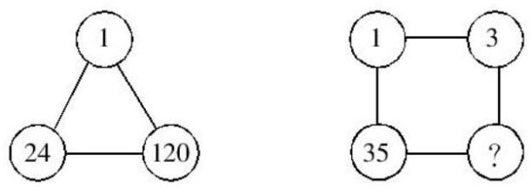
A.46 B.65 C.78 D.134
36.当含盐 30%的 60 千克盐水蒸发为含盐 40%的盐水时，盐水重量为多少千克？
A.45 B.50 C.55 D.60
37.一个人从山下沿 30°角的坡路登上山顶，共走了 300 米，那么这座山的高度是多
少米？
A.100 B.150 C.200 D.250
38.王工的自驾车油耗是百公里 8 升，原来油价为 6 元/升，今年初油价下调为 5 元/
升，王工加了 300 元钱的油，可以比原来多跑多少公里？
A.85 B.100 C.110 D.125
 | 1  39.有人将  10 |  | 表示为 1 月 10 日，也有人将 |  |  |  | 1  10 |  | 表示为 10 月 1 日，这样一年中就有
8  不少混淆不清的日期了，当然，  的日期最多会有多少天？  15 |  |  |  |  | 只能表示 8 月 15 日，那么，一年中像这样不会搞错
A.221 B.234 C.216 D.144
40.某养殖场养了 224 头牧畜。其中羊比牛多 38 只，牛比猪多 6 只。如果将牛总数
的 75%用来换羊，一头牛换 5 只羊，那么，羊总共有多少只？
A.342 B.174 C.240 D.268
41.已知几何体的正视图、侧视图与俯视图都是腰长为 1 的等腰直角三角形，则这
个几何体的体积是（ ）。
 | A.1 B. |  | 1  2 |  | C. |  | 1  3 |  | D. |  | 1  6
42.一项工程计划用 20 天完成，实际只用了 16 天就完成了，则工作效率提高的百
分率是（ ）。
A.20% B.25% C.50% D.60%
43.小王和小李一起到加油站给汽车加油，小王每次加 50 升 93#汽油，小李每次加
200 元 93#汽油，如果汽油价格有升有降，那么给汽车所加汽油的平均价格较低的是
（ ）。
A.小王 B.小李 C.一样的 D.无法比较

10
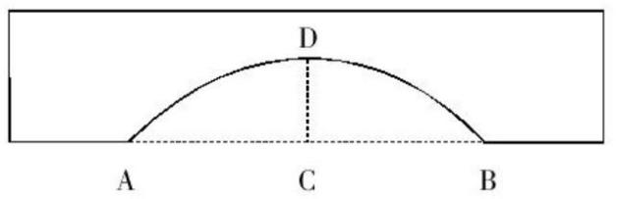
44.股票买入和卖出都需要通过证券公司进行交易，每次交易手续费占交易额的 2‰，
某人以 10 元的价格买入 1000 股股票，几天后又以 12 元的价格全部卖出，若每次交易
还需付占交易额 3‰的印花税，则此人将获利（ ）。
A.1880 元 B.1890 元 C.1900 元 D.1944 元
45.如图，圆拱桥的拱高 CD=2m，跨度 AB=8m，可以计算圆拱半径是（ ）。
A.5m B.10m C.12m D.17m
46.某街道常住人口与外来人口之比为 1∶2，已知该街道下辖的甲、乙、丙三个社
区人口比为 12∶8∶7。其中，甲社区常住人口与外来人口比为 1∶3，乙社区为 3∶5，
则丙社区常住人口与外来人口比为：
A.1∶2 B.1∶3 C.2∶3 D.3∶4
47.根据天气预报，未来 4 天中每天下雨的概率均为 0.6，则未来 4 天中仅有 1 天下
雨的概率 p 为：
A.0.03<p<0.05 B.0.06<p<0.09
C.0.13<p<0.16 D.0.16<p<0.36
48.出租车队去机场接某会议的参会者，如果每车坐 3 名参会者，则需另外安排一
辆大巴送走余下的 50 人；如每车坐 4 名参会者，则最后正好多出 3 辆空车。则该车队
有（ ）辆出租车。
A.50 B.55 C.60 D.62
49.某产品售价为 67.1 元，在采用新技术生产节约 10%成本之后，售价不变，利润
可比原来翻一番。则该产品最初的成本为（ ）元。
A.51.2 B.54.9 C.61 D.62.5
50.有 100 人参加运动会的三个比赛项目，每人至少参加一项，其中未参加跳远的
有 50 人，未参加跳高的有 60 人，未参加赛跑的有 70 人。那么至少有（ ）人参加了
不止一个项目的比赛。
A.7 B.10 C.15 D.20
第三部分 判断推理
51.（1）被举报领导受到严重处分
（2）举报某领导受贿
11
（3）纪委介入调查
（4）举报人被打击报复
（5）媒体曝光事件
A.2-4-3-5-1 B.2-4-5-3-1
C.2-5-4-1-3 D.2-3-5-1-4
52.（1）立即又投入早高峰疏导 （2）众多车辆熄火停大街
（3）为次日早高峰解堵 （4）台风带来暴雨
（5）数百民警彻夜拖车
A.3-1-4-2-5 B.5-2-1-4-2
C.1-4-2-5-3 D.4-2-5-3-1
53.（1）艺术时政全都学 （2）80 岁开始上老年大学
（3）剪纸展还获大师点赞 （4）16 年来没落一节课
（5）她说我不想掉队
A.3-5-2-4-1 B.2-4-1-3-5
C.1-3-5-2-4 D.4-1-3-5-2
54.（1）产品款式新颖 （2）参加“广交会”
（3）甲方“等米下锅” （4）签订合同
（5）乙方违约
A.2-4-1-3-5 B.3-2-1-4-5
C.4-2-3-1-5 D.2-1-4-5-3
55.（1）种子公司热卖 （2）小麦杆粗无穗
（3）互相推卸责任 （4）小贩收购假种
（5）记者采访
A.1-2-3-4-5 B.2-5-3-1-4
C.3-1-5-2-4 D.4-1-2-5-3
56.有三只盒子，每只盒子里面装了两只球，分别是黑黑、白白、黑白。每只盒子
都贴上了标明内容的标签，但所有的标签都贴错了。要求：打开一只盒子，但只能取出
一个球来，看过之后把所有的标签都纠正过来。
可以打开的盒子是：
A.黑黑 B.白白
C.黑白 D.打开哪个盒子都不行
57.调查发现，内向的人不太敢在公共场合发表自己的意见，他们即使有好的建议，
也往往藏在心里，或者只和自己很熟悉的朋友交流。所以，一个好的领导，除了在大会
上听取各种意见之外，还需要：

12
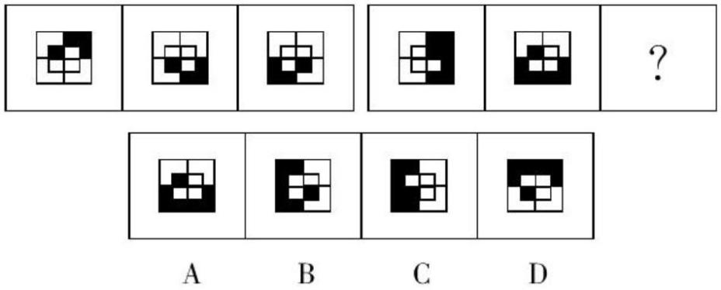
A.自己多干实事 B.自己多了解情况
C.多关心内向的员工 D.和内向的人交朋友
58.某人说：“不可能所有的人都会投他的赞成票。”
与以上判断的意思最相近的是：
A.可能所有的人都会投他的赞成票
B.可能所有的人都不会投他的赞成票
C.必然所有的人都会投他的赞成票
D.必然有的人不会投他的赞成票
59.调查人员发现，被害人曾两次向朋友提到了被威胁的事，一次是 1996 年 5 月，
她向男朋友周某提出分手，周某威胁要毁她的容。另一次没有说时间，只说她在 6 年里
经常受到周某的威胁。
以上事实最好地支持了下面哪项？
A.被害人 1996 年 5 月开始受到周某的威胁
B.周某威胁了被害人 6 年
C.被害人是被周某杀害的
D.被害人因要和周某分手而经常受到威胁
60.为了成功地进行沟通，我们需要参照重叠的系统，用这种方式所看到的世界是
一个相容的世界。但是我们不可能与所有的人有着相同的经历，因而完全相同的参照系
统是不可能的。
最能支持以上推理的是：
A.完全相同的参照系统必须是相容的
B.完全相同的参照系统必须依赖相同的经历
C.不同的经历造成了一个不相容的世界
D.成功的沟通是不可能的
61.从以下四个选项中，选择最合适的一项，使之呈现一定的规律性：
62.选项四个图形中，哪个可由左边图形折叠而成？
13
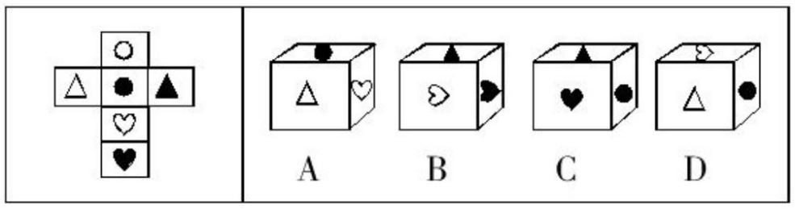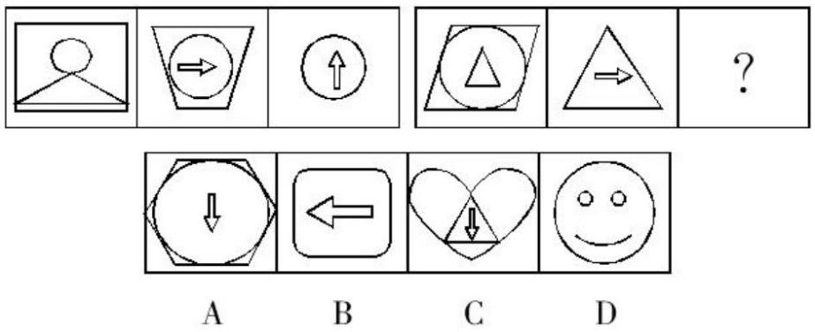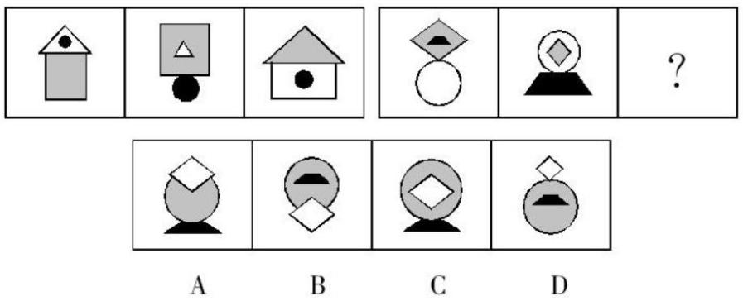
63.从以下四个选项中，选择最合适的一项，使之呈现一定的规律性：
64.从以下四个选项中，选择最合适的一项，使之呈现一定的规律性：
65.从以下四个选项中，选择最合适的一项，使之呈现一定的规律性：

14
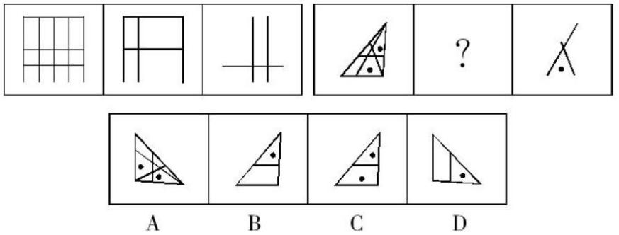
66.从以下四个选项中，选择最合适的一项，使之呈现一定的规律性：
67.归纳推理是指从特殊到一般的推理。
以下哪种是归纳推理？
A.爱心是人的非常重要的素质，因此没有爱心的人不能说是一个真正的人
B.凡是老师必定是从师范学院毕业的，刘凡是老师，所以他是从师范学院毕业的
C.张启是老师，戴一副眼镜；刘乐是工程师，戴一副眼镜；所以知识分子都戴眼镜
D.中国是一个文明古国，我是中国人，所以我很讲究文明礼貌
68.所谓记忆表象，是指人感知过的事物在人的头脑中再现出来的形象。
下列活动中涉及的记忆内容不属于记忆表象的是：
A.汤姆现在还记得他在中国吃全聚德烤鸭时的情景
B.老李常常回忆他童年时代的艰苦生活
C.他耳边回响着那美丽的琴声
D.小红已经会熟练背诵乘法口诀
69.同理心是指在人际交往过程中，能够体会他人的情绪和想法，理解他人立场和
感受，并站在别人的角度来思考和处理问题的能力。
根据以上定义，下列不属于同理心的是：
A.己所不欲，勿施于人 B.设身处地，感同身受
C.推己及人，将心比心 D.物我两忘，心无旁骛
70.从众型思维枷锁：是指在认识、判断、解决问题时，附和多数，人云亦云，缺
乏自己独立思考，无主见、无创新意识的一种不良思维定势。
以下表现不属于“从众型思维枷锁”的一项是：
A.前面许多行人闯了红灯，自己也紧跟着冲了过去
B.大人们把自己的孩子“左撇子”习惯硬性扭转过来
C.专家的意见值得信赖，大家都以专家的意见为办事依据
D.中学生每天都要求穿校服，中学生小军每天都穿着校服
71.实在判断：判断的最简单的形式，这里是肯定或否定地表明某一单个的事物的
某种一般的性质（肯定判断：菊花是黄色的；否定判断：菊花不是黑色的）。
15

C.压路机：地面 D.发动机：汽油
80.奶牛：牛奶
A.蚌：珍珠 B.鸟：鸟巢
C.螃蟹：蜜蜂 D.猪：猪肉
第四部分 资料分析
根据以下资料，回答问题。
2010 年 1～3 月，法国货物贸易进出口总额为 2734.4 亿美元，同比增长 13.4%。其
中，出口 1264.7 亿美元，同比增长 14.5%；进口 1469.7 亿美元，同比增长 12.4%；逆
差 205.0 亿美元，同比增长 1.0%。
1~3 月，中法双边贸易额为 142.7 亿美元，同比增长 22.4%。其中，法国对中国出
口 32.1 亿美元，同比增长 43.5%；自中国进口 110.6 亿美元，同比增长 17.4%；法国逆
差 78.5 亿美元，同比增长 9.3%。中国在法国主要出口伙伴中排名第九位、在法国的主
要进口来源地中居第四位。
1～3 月，法国对中国出口的前三大类产品为机电产品、运输设备和化工产品，出
口额分别为 9.8 亿美元、8.4 亿美元和 4.0 亿美元，同比分别增长 14.9%、99.7%和 25.9%，
这三类产品出口额合计占法国对中国出口总额的（ ）。另外，与上年同期相比，1~3
月法国对中国出口的塑料橡胶、皮革箱包、陶瓷玻璃和家具玩具等的出口额增长显著，
其中家具玩具的出口额增长最快，增幅达到 190.9%。
1～3 月，法国自中国进口的前三大类产品为机电产品、纺织品及原料、家具玩具，
进口额分别为 48.5 亿美元、18.2 亿美元和 11.8 亿美元，同比分别增长 30.4%、3.6%和
8.1%，在法国同类产品进口市场中的份额分别为 16.8%、25.9%和 30.8%，这三类产品
1～3 月进口额合计占法国自中国进口总额的 70.9%。另外，法国自中国进口的化工产
品的进口总额同比增长最快，为 38.8%。
81.2010 年 1～3 月，法国货物贸易出口额比上年同期增长了约多少？
A.120 亿美元 B.140 亿美元
C.160 亿美元 D.180 亿美元
82.资料中括号处应填入的数字为：
A.20.1% B.28.3% C.56.7% D.69.2%
83.2010 年 1~3 月，法国对中国出口的各类产品中，出口额比上年同期增长最多的
是：
17
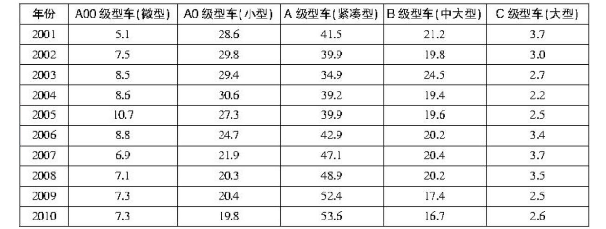
A.家具玩具 B.机电产品
C.化工产品 D.运输设备
84.2010 年 1~3 月，法国纺织品及原料的进口额约为多少亿美元？
A.67.8 B.70.3 C.99.1 D.108.3
85.关于 2010 年 1~3 月中法双边贸易情况的描述，以下说法与资料相符的是：
A.中国机电产品对法贸易顺差高于上年同期
B.中国是法国最大的家具玩具进口来源地
C.中法化工产品进出口贸易额同比增长了约 20%
D.法国对中国出口额占其出口总额的 4%以上
根据以下资料，回答问题。
表 各级别轿车历年销售份额（%）
86.A0 级型车比 A00 级型车在过去的五年中每年平均销售份额约高出：
A.14 个百分点 B.15 个百分点
C.16 个百分点 D.17 个百分点
87.相对于 2001 年，2010 年的销售份额增长率最大的车型是：
A.B 级型车 B.A 级型车
C.A0 级型车 D.A00 级型车
88.2001-2010 年各级别轿车历年销售份额的变化趋势正确的是：
A.B 级型车销售份额逐年减小
B.近十年来，C 级型车销售份额最平稳
C.A00 级型车的销售份额始终是 C 级型车销售份额的 2 倍以上
D.2010 年 A0 级型车的销售量相比于 2001 年减少

18
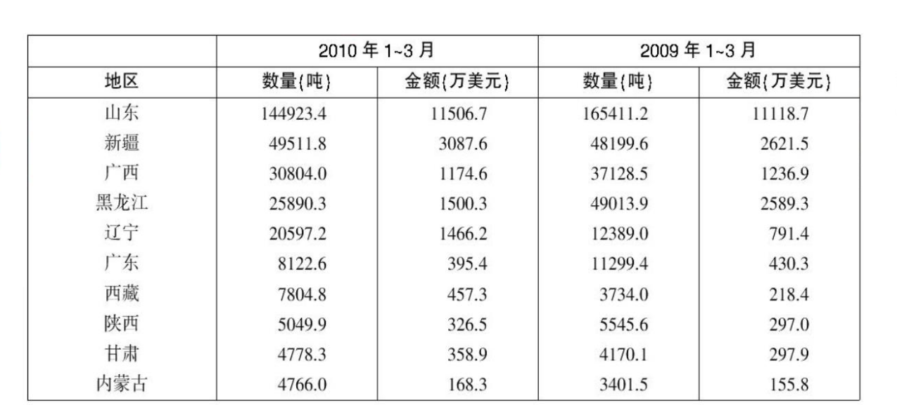
89.因 1.6 升购置税调整，A 级型车市场从 2008 年到 2009 年的上升率相对于 B 级
型车同比下降率的比值约为：
A.0.3 B.0.4 C.0.5 D.0.6
90.B 级型车与 C 级型车相比，销售份额比值最大的年份与比值最小的年份相比，
比值相差：
A.2.44 B.2.64 C.3.56 D.2.84
根据以下资料，回答问题。
2010 年 1-3 月，我国鲜苹果出口总量为 31.2 万吨，与上年同期相比下降 11%；总
出口额为 2.1 亿美元，增加 4%；平均单价为 679 美元/吨，上升 17%。
2010 年 1-3 月，我国鲜苹果对俄罗斯的出口量为 5.71 万吨，同比减少 13%，出口
额为 3693 万美元，同比减少 3%；对欧盟 27 国的出口量为 3145 吨，同比减少 55%，
出口额为 311 万美元，同比减少 45%。
表 我国部分地区鲜苹果出口情况
91.2009 年 1~3 月我国鲜苹果出口平均单价约为每吨多少美元？
A.520 B.550 C.580 D.610
92.2010 年 1~3 月，表中各省区鲜苹果出口量和出口金额与上年同期相比均下降的
有几个？
A.2 B.3 C.4 D.5
93.2010 年 1~3 月，我国出口欧盟的鲜苹果平均单价是出口俄罗斯的多少倍？
A.1.5 B.2 C.2.5 D.3
19
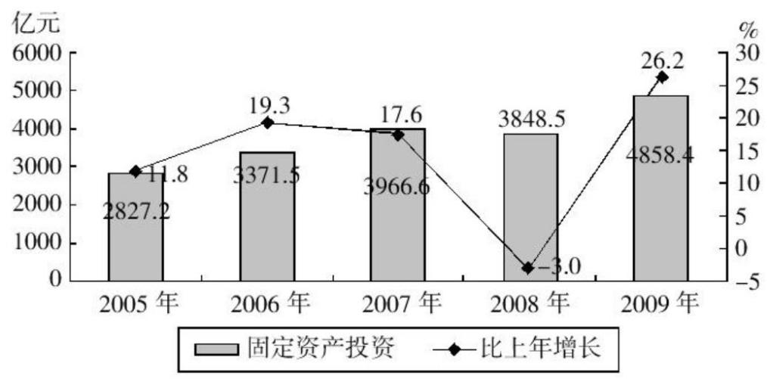
94.下列四省区中，2010 年 1~3 月鲜苹果出口平均单价低于上年同期的是（ ）。
A.山东 B.新疆 C.陕西 D.内蒙古
95.关于 2010 年 1~3 月我国鲜苹果出口情况的表述，与资料相符合的是（ ）。
A.山东鲜苹果的出口数量和出口额均占全国一半以上
B.广西鲜苹果的出口平均单价超过全国平均水平
C.平均每个欧盟国家自中国进口的鲜苹果价值不超过 10 万美元
D.西藏鲜苹果出口量的同比增量高于甘肃
根据以下资料，回答问题。
2009 年全年北京市完成全社会固定资产投资 4858.4 亿元，比上年增长 26.2%。其
中，基础设施投资 1462 亿元，增长 26%，主要投向交通运输和公共服务业，交通运输
投资 698.6 亿元，增长 15.6%，公共服务业投资 434.5 亿元，增长 49%。
分登记注册类型看，国有内资单位完成投资 2316.8 亿元，比上年增长 66.8%；非
国有内资单位完成投资 2096.4 亿元，增长 2.8%；外商及港澳台完成投资 445.2 亿元，
增长 5.9%。
分产业看，第一产业投资 57.4 亿元，增长 1 倍；第二产业投资 411.4 亿元，增长
6.6%，其中工业投资 406.2 亿元，增长 6.7%；第三产业投资 4389.5 亿元，增长 27.8%。
分城乡看，城镇投资完成 4378.2 亿元，增长 23.2%；农村投资完成 480.2 亿元，增
长 63.5%。
图 2005-2009 年全社会固定资产投资及增长速度
96.2004 年全年北京市完成全社会固定资产投资（ ）。

20

A.2164.3 亿元 B.2393.9 亿元
C.2528.8 亿元 D.2827.2 亿元
97.2009 年国有内资单位完成投资在北京市全社会固定资产投资总额中所占比重比
2008 年（ ）。
A.上升 11.6 个百分点 B.下降 11.6 个百分点
C.上升 7.5 个百分点 D.下降 7.5 个百分点
98.2008 年北京市交通运输投资额是公共服务投资额的（ ）。
A.1.4 倍 B.1.6 倍
C.2.1 倍 D.2.4 倍
99.2009 年农村投资中，第二、三产业投资占比为（ ）。
A.低于 12.0% B.低于 15.4%
C.超过 84.6% D.超过 88.0%
100.以下说法中，与资料相符的是（ ）。
A.2005-2009 年北京全社会固定资产投资年均完成投资额超过 4000 亿元
B.2008 年北京市外商及港澳台投资额超过固定资产投资的一成
C.2009 年第一产业投资同比增长额最大
D.2009 年第三产业投资额所占比重低于 2008 年
21

